Retroalimentación asignatura Ciencias
Kinder
La presente retroalimentación tiene como objetivo fortalecer los contenidos trabajados en el power point de ciencias, dispuesto en la página de nuestro establecimiento el día Lunes 17 de agosto.

Para comenzar, se sugiere revisar el material (Power point interactivo) desde un computador y no en celular, ya que esto permite tener un panorama de mayor tamaño y mejor audio para los niños/as.

- Es importante que hayas visitado la cápsula en nuestro canal de YouTube, luego observa e interactúa con el juego interactivo que está dispuesto en la página de nuestro establecimiento.
CÁPSULA | JUEGO INTERACTIVO
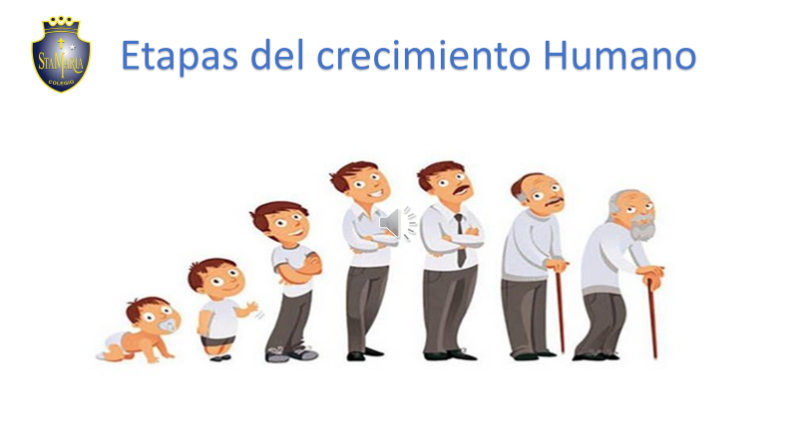 | 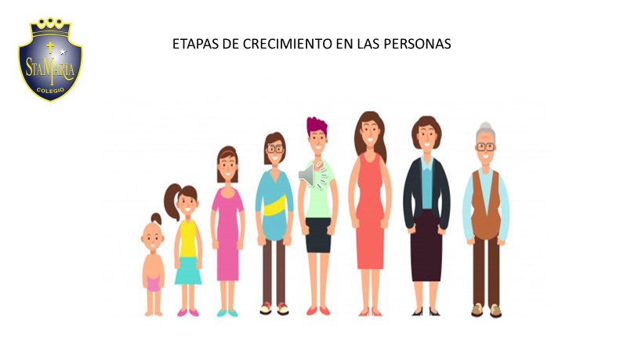

Una vez que hayas observado ambos procesos de aprendizaje es muy importante que realices con
tus hijos/as. Preguntas movilizadoras tales como:
1 ¿Qué son las etapas del desarrollo humano?
- Llamamos desarrollo humano a la evolución que sufre el ser humano durante su vida desde su concepción y nacimiento hasta su fallecimiento. Este desarrollo se divide en siete etapas con características muy diversas.

2 ¿Cuántas etapas tiene el desarrollo humano?

- Las etapas del desarrollo humano corresponden a siete (7)
_Posteriormente se sugiere que puedas invitar a tu hijo a observar la línea de tiempo relacionada
con el crecimiento humano y elaborar un plan de dialogo.
- No olvides de complementar tu aprendizaje realizando una investigación acerca de las etapas del crecimiento humano.

